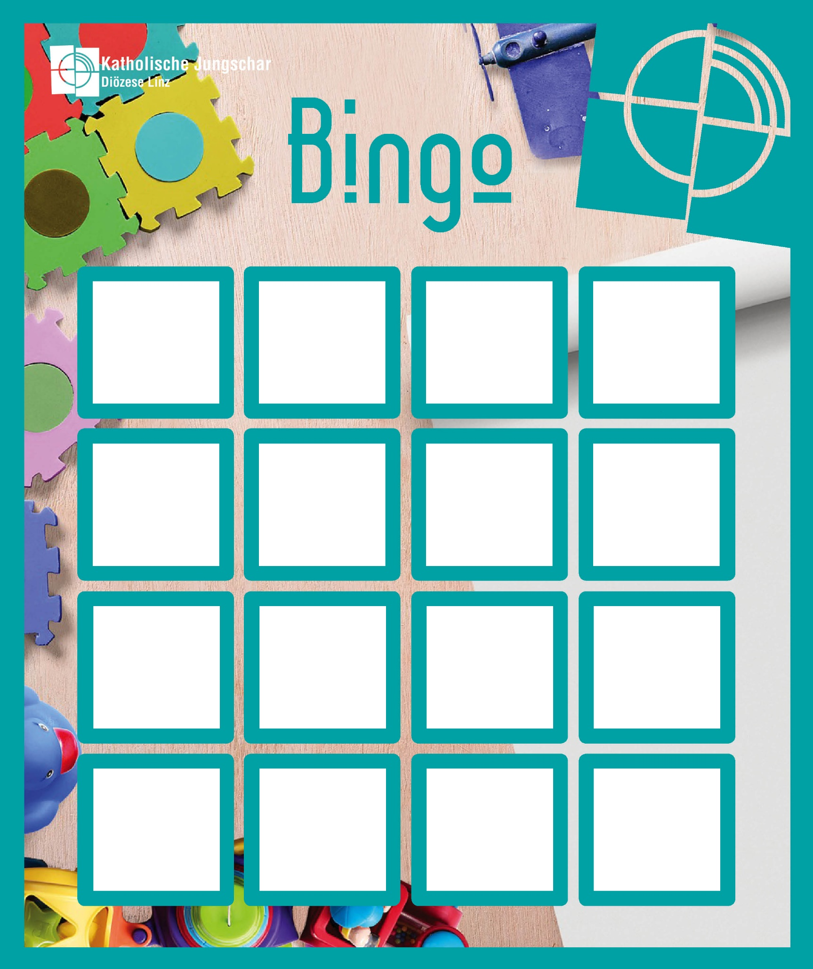

Der/Die GruppenleiterIn lacht.

Jemand trinkt Saft.

Ich sehe Konfetti.

Jemand tanzt.

Jemand sagt das Wort „Corona“.

Bei jemand hängt das Internet.

x

x

x

x

x

x

x

Jemand erzählt einen Witz

Ich sehe ein Haustier.

Jemand trägt einen Hut.